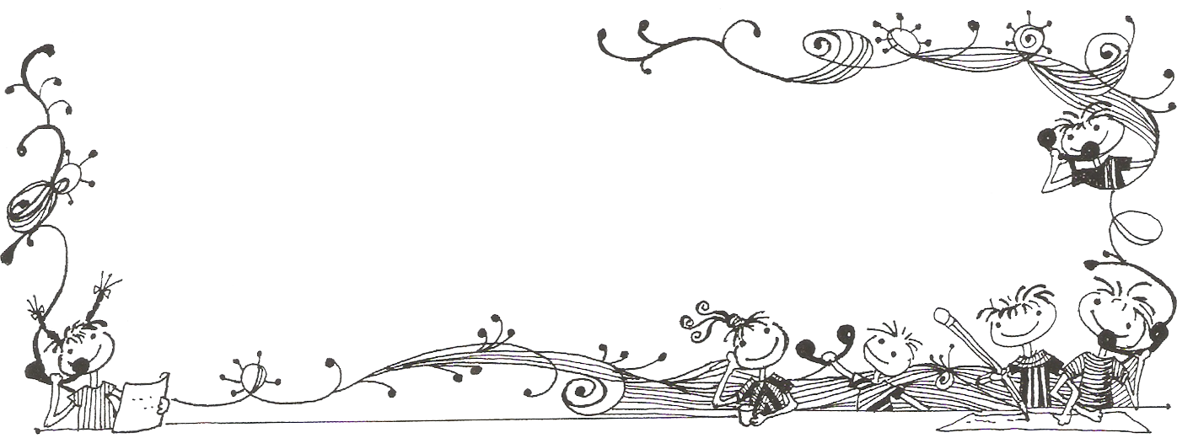

【榮譽榜】
※108學年度校內多語文學藝競賽獲獎名單
閩南語朗讀 |  |  |  | 閩南語演說
第一名 | 從 缺 | 第一名 | 504李玟璇 | 第一名 | 402黃昱晴 | 第一名 | 從 缺
第二名 | 406楊芯瑀 | 第二名 | 503陳家溱 | 第二名 | 404吳羨羨 | 第二名 | 503辛沛洋
第三名 | 401陳宥滕 | 並列  第三名 | 502陳可妡 | 第三名 | 406洪亮音 | 第三名 | 502吳若瑜
優 選 | 404曾宜和 | 並列  第三名 | 505連芸瑾 | 優 選 | 405黃湘勻 | 優 選 | 501張子閎
 |  | 優 選 | 501余亭萱
 |  | 優 選 | 506侯玟婕
※臺北市中山區五常國小108學年度校內小小說書人比賽得獎名單
編號 | 作品名稱 | （班級）作者 | 指導老師 | 名次
1 | 書法小學堂 | 303-翁儒佑、303-黃亮霏、303-蘇亮芸 | 曾秋婷、阮敏旭老師 | 特優
2 | 穿梭古今的社會課-廖添丁傳奇 | 602-吳寬烜、602-林秉洋 | 李欣穎、蘇郁棻老師 | 特優
3 | 台灣歌謠的春雨 | 504-吳藺倢、504-黃方祈、504-林詠翔 | 曾秋婷、鄧振男老師 | 特優
4 | 小猴子的紅屁股 | 207-李項華 | 陳玟樺老師 | 特優
5 | 糊塗婆婆 | 603-張安欣、603-王鈺琪 | 林純如、陳盈帆老師 | 優選
6 | 老鼠娶新娘 | 103-李沂潔 | 賴幸瑜老師 | 佳作
7 | 十二生肖 | 201-李重燁 | 林芷熙老師 | 佳佳
8 | 和新型冠狀病毒說bye bye | 201-林俞霈 | 林芷熙老師 | 作作

Wuchang Newsletter 

五常國小 第177期 109.5.01出刊

五常交流道

Wuchang Newsletter 
Wuchang Elementary School 177${}^{\text{th}}$ edition Published date：May1${}^{\text{st}}$
發 行 人：莊訪祺
編輯委員：龔詩為、王丹建
曾國基、陳佳賓
執行編輯：張紹鈴
刊頭設計：林炘誼

地 址：臺北市中山區五常街16號
電 話：2502-3416

Bulletin Board

5月4日起 | 三年級班際體育競賽
5月6日 | 頒獎4月份品德小天使獎狀
5月11日-14日 | 109年度暑期學藝活動第一階段報名
5月18日起 | 五年級班際體育競賽
5月20日-22日 | 體育班招生報名
5月25日-29日 | 四年級圖書館利用教育課程-認識圖書十大分類與排架
5月28日-6月2日 | 109年度暑期學藝活動第二階段報名
5月29日 | 校內二年級說故事比賽
6月5日 | 校內一年級說故事比賽
【行政宣導事項】
【109年暑期活動相關事項宣導】
◎第一階段報名日期：5月11日（一）至5月14日（四）
◎第二階段報名日期：5月28日（四）至6月2日（二）
詳細開班班別及繳費方式將於報名前發放報名簡章及公告學校首頁，敬請多加留意。

【行政宣導事項】
Wuchang Newsletter 
【畢業生升國中分發】
一、5月7日為國中轉發額滿學校複審通知單予國小學生家長。
二、5月25日至5月26日為各國中發還新生入學卡予各國小並轉發給學生。
三、國中新生全面採網路報到，請於6月22日08:00～6月24日17:00至就讀國中之新
生入學作業平臺辦理報到。
四、如有疑問請洽註冊組，電話2502-3416分機814。
【109學年度新生入學通知單】
一、教育局預計在5月13日前寄發新生入學通知單。
二、若沒有收到通知單，仍可於6月6日新生報到日，攜帶戶口名簿辦理新生報到。
三、國小新生報到採網路與現場報到並行，然因疫情考量，建議家長可多利用網路報到。
四、網路報到連結與相關細節請參閱教育局寄發之入學通知單，並於6月6日09:00～6月20日17:00完成網路報到。
五、如需現場報到，請配戴口罩並配合體溫量測，於6月6日（六）上午09:00～12:00
持入學通知單、戶口名簿至本校川堂辦理。
六、非常歡迎新生踴躍加入五常大家庭。
【交通禮讓月宣導-愛在臺北城 與安全同行】
為推廣「臺北有禮 禮讓是美德」運動，臺北市政府教育局自96年起，連續第13年推動「交通禮讓週」活動，108年度起擴大為「交通禮讓月」(訂於5月1日~ 31日)活動主題為「愛在臺北城 與安全同行」，期增進大眾發揮互利關懷的同理心，重視禮讓美德，促進社會互助詳和氛圍，打造互動共好之美好家園。
一、推廣內容：
(一)全國五大交通安全運動
1.車頭朝外停車：不撞行人、迅速逃生、方便充電
2.乘客責任：協助駕駛人清醒與專心、全車生命保障
3.下車時向公車及計程車司機說「謝謝」：感恩鼓勵
4.對禮讓行人的車輛駕駛揮手點頭致謝：感謝與感動
5.保護長者及婦孺安全地穿越路口：公平正義與人性
(二)生活經驗相關主題
1.汽機車駕駛人禮讓通過路口的行人
2.向導護志工說謝謝
3.下車時向駕駛人(父母或長輩/公車/計程車)說謝謝
4.自行車與行人共道時，禮讓行人先行，或下車牽行
5.搭乘大眾交通工具時遵守秩序排隊上下車
6.禮讓座位給需要的乘客
【行政宣導事項】
Wuchang Newsletter 
7.搭乘捷運時，不阻擋於門口玩手機。
8.搭乘捷運時，後背包改為手提。
二、活動辦法:
完成上述任何一項活動內容後，請學生、家長或社區民眾進入教育局臉書交通安全禮讓月貼文處，以文字、圖畫或相片方式留言。需謹記拍照時不要違規、注意安全，並為相片命名；文字或圖畫留言以體驗交通安全感謝互助、守法有禮的心得感想為主，圖畫作品可翻拍上傳，教育局將擇優選出350名創意留言發放LED閃字風扇，並以教育局臉書私訊方式聯繫獲獎人員。(無臉書帳號的學童，可使用家長的帳號進行留言喔!)
【社團宣導】
社團課程進行期間若需請假，請家長務必來電告知學務處訓育組2502-3416轉822，以利轉知社團上課老師；點名未到者，學務處會電話聯繫家長，以確保學童安全。
【校外教學暫停辦理說明】
根據臺北市政府教育局公文第1093032472號函，考量新冠肺炎疫情尚未趨緩，為降低本校師生群聚感染風險，本學期5、6月份的校外教學持續暫停辦理。另六年級畢業旅行因有契約標案問題尚在討論中，將另行通知。
【荔枝椿象防治宣導】
一、接觸到時怎麼辦？
遇到荔枝椿象時，應該盡量避免接觸，若一定要擊殺的話可用鞋子或樹枝，原則上要讓肌膚遠離毒腺20公分以上，若是已經爬到身上了，就拿樹枝輕輕的撥走，或是讓牠爬上樹枝再移走，千萬不要用手按壓或是碰觸蟲體，若是家中環境或是衣物上有椿象蟲卵就可拿衛生紙直接捏死，蟲卵沒有毒性，故不用怕受到傷害。若不慎被荔枝椿象的毒液噴到也別慌張，先用大量清水沖洗患部，避免臭液因為接觸摩擦再擴散，通常數日後會自動痊癒，但若出現傷口潰爛、疼痛不退的情況就需盡速就醫治療。
二、如何消滅它？
對準害蟲腹面噴「肥皂水」下去，一分鐘窒息死亡。至於稀釋皂鹽的比例，皂鹽:水＝1:100~300即可。經實驗證明，若蟲被肥皂水溶液噴灑後約一分鐘內即會停止活動、直接死亡，原理是荔枝椿象的呼吸作用會受到阻礙，窒息而死。由於荔枝椿象的呼吸器官在腹面，因此建議噴灑時，「盡量瞄準若蟲的腹面，效果最好」。
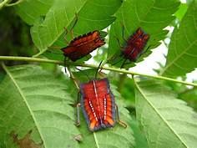
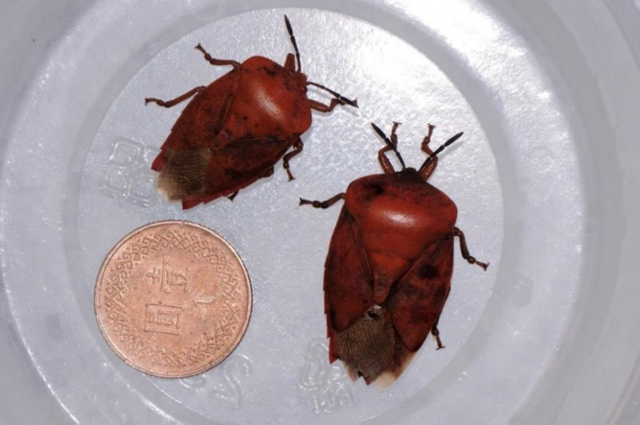

【防疫宣導】
一、防疫期間校園暫不開放。 (若蟲) (成蟲-腹部白色)
二、依據防疫規定，入校家長請配合體溫量測並配戴口罩。

